ciciguo1
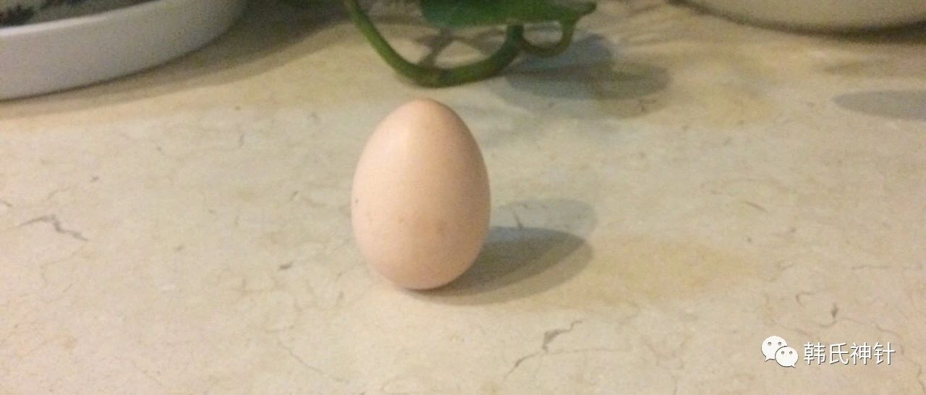

周易数即理之履霜坚冰1
原创 ciciguo1 韩氏神针

诗云：月到天心处，风来水面时
一般清意味，料得少人知

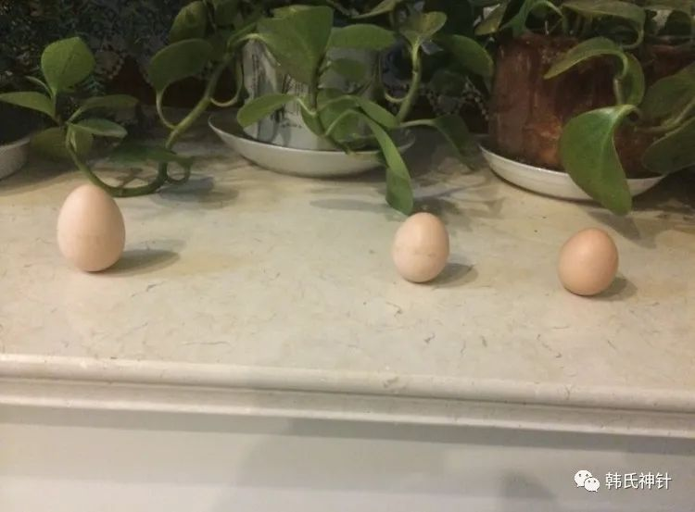
​

前文已叙及，周易内在结构的成型过程是从数到象，从象到卦，从卦到辞，数和象是基础，通过对符号体系的的推演，模拟天道运行，并推天道以明人事，即通过卦爻辞体系推演天道运行，进而启发君子意会运世之道，以感通天下。

周易卦的象解就是通过卦爻辞的文字画出图画，造就意境，以触类旁通；象是主题，爻是方法，《易•系辞上》：“引而伸之，触类而长之，天下之能事毕矣。” 数解就是用坐标和数字表达运动过程，理解就是透过文字理解意境和数字所表述的运动过程，理解文字背后的真正意思，解读微言大义。

象和数的解释是不变的，理的解释是成千上万的，也就是说象和数是公式，理是应用题，公式是不变的，应用题是无穷的。所以每一卦的理解可以有很多，但是前提是有正确的象解和数解。

在周易卦爻辞中处处体现着数，离开了数，卦爻辞就是一堆可以供人胡乱联系的卦签，世界是普遍联系的，这种联系可以是逻辑联系，也可以是非逻辑联系，把卦爻辞和随便想出来的一些事物之间建立联系是一件很简单的事情。要是没有了数的束缚，这种联系往往是随意的，所得解释并不是文王的周易，而是个人见解。

有人说中国没有哲学，周易就是哲学概念大全，有人说中国文化没有数学，周易就是中国文化的数论，周易一本被严重低估的数理哲学。

把周易解释成君子应该如何如何的那些理解，严重地把周易的水平降低了。就这样还是在讲乾坤二卦，到了屯卦就更惨了，变成了民俗故事了。上文讲到“直方大，不习无不利”的时候，我们讲到：坤卦是讲地势的，不可能每爻都是讲君子如何如何的，讲君子如何的是论语，周易中的君子应该如何的话是君子看了卦象后的理解，卦象是固定的，而这个理解是可以有很多种的，不同的人可以有不同的理解，不同情况下也可以有不同的理解，在文言传中就记载了孔子对乾坤卦的多种理解。
在谈卦爻辞的数之前我们先讲一下古文中的互训，“天有十日”，要是解释成天有十个太阳，就不对了，这句的意思就是天有十，天有日，日就是十，十就是日，十就是天，日就是天，这个就是互训。 这种互训的使用在周易卦爻辞中是非常多的。

卦爻辞中提到“否之匪人”，那么否就是匪人，匪人就是否，周易卦爻辞中提到‘匪’的地方有近二十处，屯卦中反复提到的匪寇，就是指否，就是指否所在的亥位的数（ 12,24,36,48,60…… ），如比卦六三比之匪人，比象数为 8 ，六三象数为 24 ，所以比之匪人；
需初九需于郊，利用恒；恒就是恒卦，象数 32, 需卦的初九 5 利用 32 成一个坐标关系；同理蒙卦初六发蒙利用刑人，也是说4要利用与刑人的子午所成的坐标关系；
讼卦九四不克讼，复即命；讼象数为 6 ，九四象数为 24,24 是复卦来复之位；

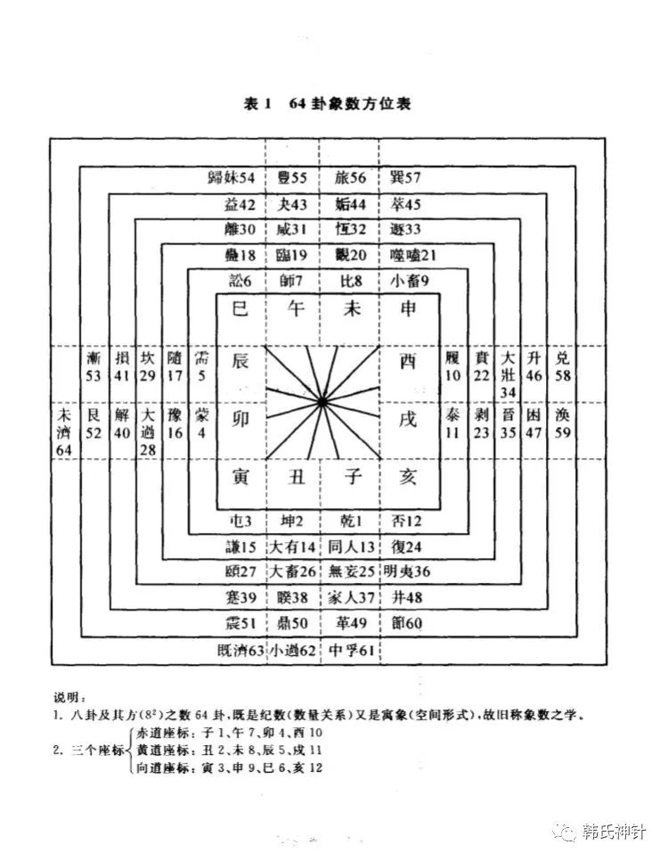
坤卦“履霜坚冰至”，应该是周易中最没有文字歧义，也是大家觉得最好解释的一句爻辞，一般解释为：踩着霜，就想到结冰的日子就要到来；比喻看到事物的苗头，就对它的发展有所警戒，或者严谨一点解释：初六，踩上微霜，将要迎来坚冰。然后大师们一般会如下解读：要见微知著，防微杜渐。所以，一开始就要谨小慎微。这正是阴柔品格的特点和优点。不但要细心觉察微小迹象，还要从中预测发展趋势。一叶知秋，而这种见识还不够高远，应该在夏天就预见到秋天的霜与冬天的冰，这便是文王的智慧，也是为臣者必须具备的远见。
大家看到了吧，在讲地的坤卦的第一爻还是在讲君子如何如何，难道周易真的是与论语一个水平？解卦的人认为这句是省略主语的，省略的主语就是君子，其实不是这样的，古汉语与现代汉语是不同的，没有所谓主谓宾的划分，没有名词动词的划分，我们看一下史记鸿门宴中的一句话：沛公军霸上，这个“军”是主语还是谓语，是名词还是动词，结论是军即是名词也是动词，即是主语也是谓语，这句话正确解释应该是，沛公的军队（主语，名词）驻扎（谓语，动词）在霸上。那么履霜坚冰至是什么意思？前面说了互训，履在卦象数为 10,10 就是 1 ，就是天有十日的天，那么履霜坚冰至的象解就是：天行到此，地上有霜，继续发展下去，阴凝坚冰至，天行至此，此是哪里？就是潜龙勿用的时候。那么坤卦初六讲的是什么意思，其实象传已经讲的很清楚了，不是君子踩到霜，而是“履霜坚冰，阴始凝也，驯致其道，至坚冰也”就是天地相合，地顺天道，天的周期性规律通过地体现出来，没有地也无所谓天，天的周期性、时间性是通过地体现出来。

霜降后天气越来越冷，发展下去水变坚冰的日子就到来了。 君子见到这个象应该如何理解？履霜坚冰至，君子以观天之道，执天之行，尽矣！常见的六十甲子、历法、五运六气、子午流注，都是观天之道、执天之行的应用。
我们再回头看一下大师们对这一爻辞的理解，要“见微知著，防微杜渐”，见微知著是对规律的把握，没有问题，防微杜渐由霜至坚冰，防的住吗？是不是理解为“世界大势浩浩汤汤，顺我者昌，逆我者亡”更好些，也就是把握规律，顺势而为，风口上猪都能飞起来。

顺天道而行则吉，逆天道而行则凶，对抗天道是没有出路的。顺天而行，小则成就一些小道，如发明创造，如在台子上竖起完整的生鸡蛋，不磕破，不加东西扶持，中则养身长命，如修性修命，大则经世治平，成就人间伟业，参赞天地之化育。

总而言之，坤初六履霜坚冰至，是讲述地与天在规律性和时间性上是统一的，地是顺天而行的。

正是:苟得其要，则真妄之途，云泥自别。

预览时标签不可点
微信扫一扫
关注该公众号
知道了
微信扫一扫
使用小程序

取消 允许

取消 允许
×
分析
： ， ， ， ， ， ， ， ， ， ， ， ， 。 视频 小程序 赞 ，轻点两下取消赞 在看 ，轻点两下取消在看 分享 留言 收藏 听过

